常州工业职业技术学院物资采购询价单
标书编号：CZGYX20200527号
我院就公寓保洁用品采购项目进行询价采购，具体清单及要求如下：（最高限价¥30000.00元）
编号 | 货物清单 | 参考图片 | 规格型号 | 数量 | 单价（元） | 总价（元）
1 | 扫帚 | 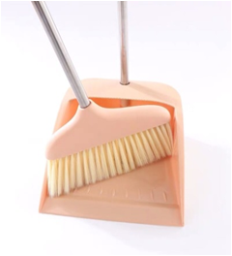 | 市场标准 | 1000件
2 | 簸箕 |  | 市场标准 | 1000件
3 | 拖把 | 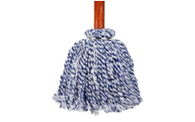 | 市场标准 | 1000件
4 | 马桶刷 | 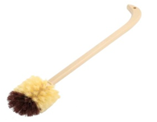 | 市场标准 | 1000件
5 | 纸篓 | 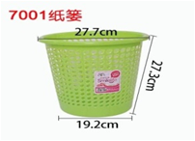 | 市场标准 | 1000件
6 | 晾衣架 | 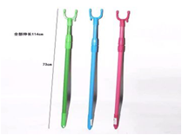 | 市场标准 | 1000件
投标报价（元）
产品质保期 |  |  |  |  | 产品质保期为 月
交货期限 |  |  |  |  | 收到送货通知后 日内送货到位
服务支持响应时间/故障响应时间
供应商单位名称： 联系人： 电话：

说明：1、结算方式：固定单价，按实结算。
2、供应商报价时必须包含相应货物或者服务的供货、包装、运输、保险、安装调试管理、劳务、培训、办公设备、设备、工具、耗材、运送工具及耗材、利润、风险、税金及政策性文件规定等各项应有费用，以及为完成该项货物或者服务项目所涉及到的一切相关费用。本项目最高限价为3万元，供应商投标总价不得超过最高限价。
3、请在报价单中填写响应采购人货物报价等内容，打印后盖上单位公章。 4、附上单位资质证明材料复印件（包括营业执照、组织机构代码证、税务登记证或三证合一），复印件加盖单位公章。
5、本询价单一式三份，盖印，密封。
6、请于2020年6月08日下午4:30前将询价报告送至常州工业职业技术学院国有资产管理处（图文楼1008室），逾期无效。联系人：王老师 电话：0519-86335166。
7、技术参数质疑联系人：彭老师 电话：0519-86455008、成交原则：在符合采购需求、质量和服务相等且投标报价未超过采购预算的前提下，以提出最低报价的响应单位为成交供应商。若最低报价相同，则依次按技术指标高优先、质量保证期长优先、交货期短优先、故障响应时间短优先的顺序排列选择成交供应商。
8、付款方式：货到且项目验收合格支付总货款。
9、若对采购内容有异议，请在三天内以书面形式向采购单位审计处反映。联系电话：0519-86335201。
10、送货地点：常州工业职业技术学院内。

